邹龙飞副书记率团访问英国爱尔兰高校团组出访报告
- 访问基本情况
10月9日至10月16日，邹龙飞副书记率我校代表团先后访问了英国博尔顿大学、普利茅斯大学和爱尔兰都柏林理工大学，与上述高校就校际合作交流的开拓与深化进行了充分商谈，访问取得丰硕成果。
10月10日，代表团一行访问了英国博尔顿大学（University of Bolton，简称UB）。我校于2014年，与博尔顿大学签署校际合作备忘录，期间两校领导多次互访，师生交流频繁，共同开展科学研究和举办学科竞赛等多种形式的合作。 代表团在博尔顿大学，受到了该校副校长Zubair Hanslot博士以及相关负责人的热情接待。双方各自介绍了近期最新发展情况，探讨了新的合作领域。双方决定，在已有的工程领域的合作之外，开展艺术设计和商科管理领域的合作，尝试中外合作办学。访问期间，代表团还看望了正在该校进行本科双学位学习和攻读硕士学位的学生。
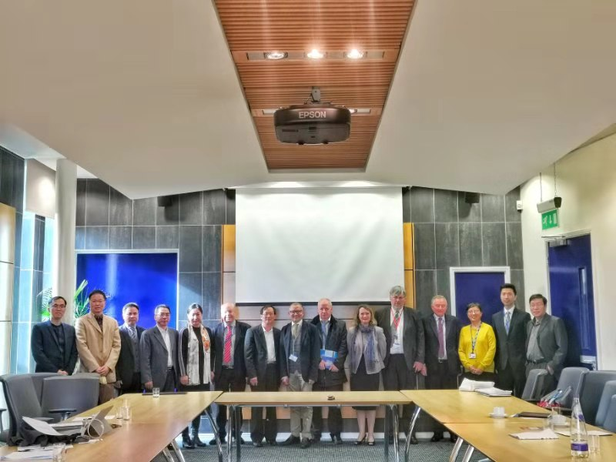
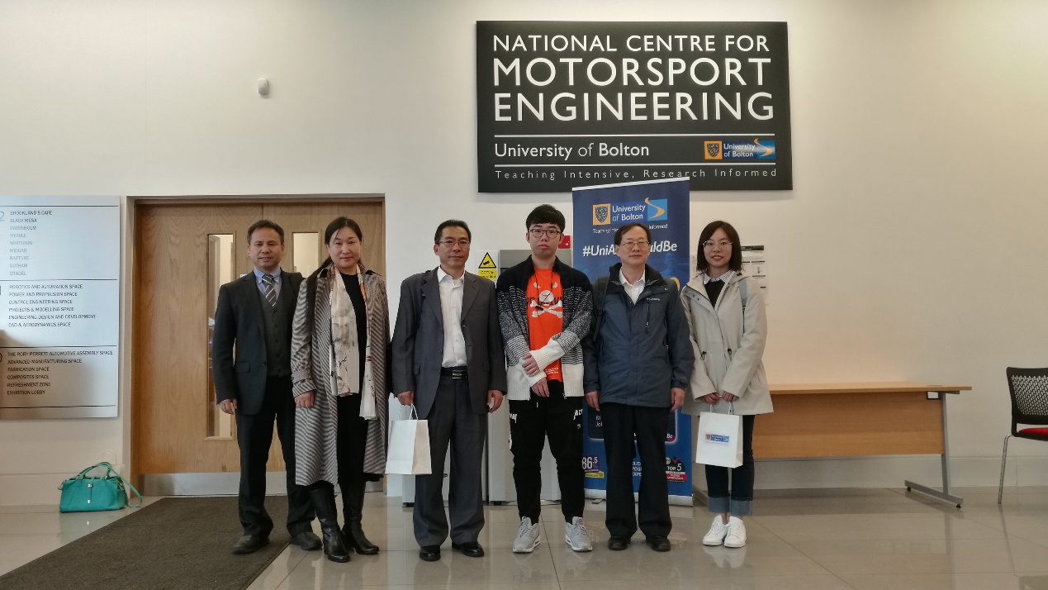
10月11日，代表团一行访问了英国普利茅斯大学。普利茅斯大学成立于1825年，是英国规模最大的一所知名百年公立大学，其物流、供应链等学科在全球专业排名第一。代表团一行受到了该校副校长Simon Payne教授以及各学院院长和国交处负责人的热情接待。双方各自介绍了学校的基本情况，就各个领域的合作进行探讨，最终就工程、设计、物流、供应链、统计等学科专业领域的合作达成一致，开展学生交换、交流、双学位、本硕连读、博士培养以及合作研究等方面的合作。邹龙飞副书记代表学校，签署了两校的校际合作备忘录和物流管理专业的合作协议书。代表团还参观了该校的实验室等教学与科研设施。
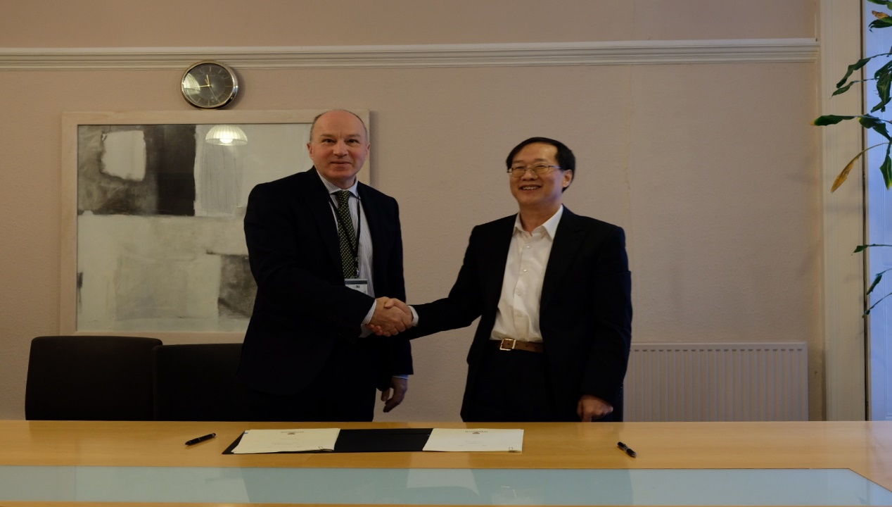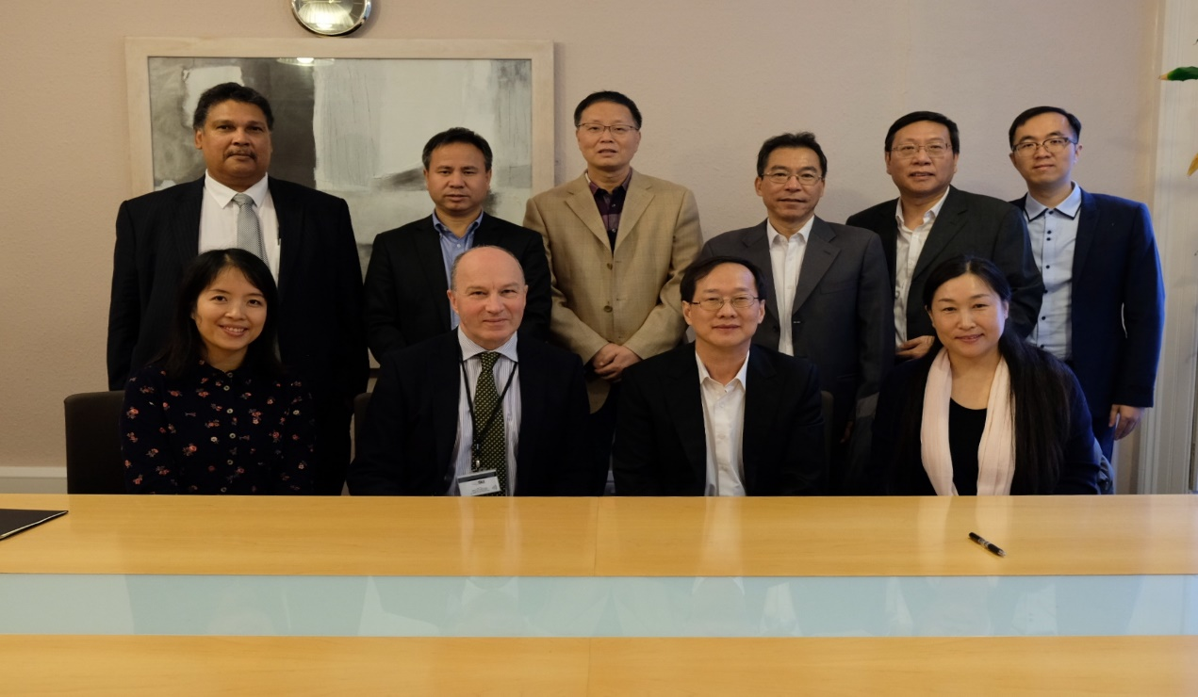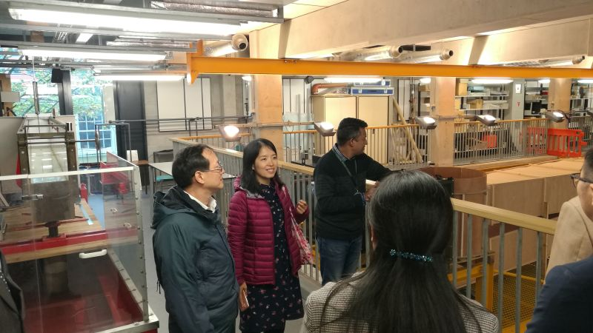

10月14日，代表团一行访问了爱尔兰都柏林理工大学。都柏林理工大学(TU Dublin)是爱尔兰共和国最大的高等学府之一。该校在2019年1月，由原都柏林理工学院（Dublin Institute of Technology）、塔拉理工学院（Institute of Technology, Tallaght）、布兰察斯顿理工学院（Institute of Technology, Blanchardstown）三校合并而成。我校在2016年与塔拉理工学院签署校际合作备忘录。上午，在塔拉校区，受到该校区校长Thomas Stone教授以及相关学院及专业负责人的热情接待。双方各自介绍了学校的情况，并就进一步深化工科领域的合作进行了深入探讨。下午，代表团一行来到了位于都柏林市中心的都柏林理工大学的Bolton St. 校区以及Grangegorman主校区，参观了艺术设计相关专业实验室等教学设施以及正在建设中的主校区，讨论了彼此的合作。在主校区，受到了都柏林理工大学校长David
Fitzpatrick 教授的接待。
访问期间，代表团一行看望了正在都柏林理工大学进行双学位学习的电子信息工程专业的严霞霞同学。
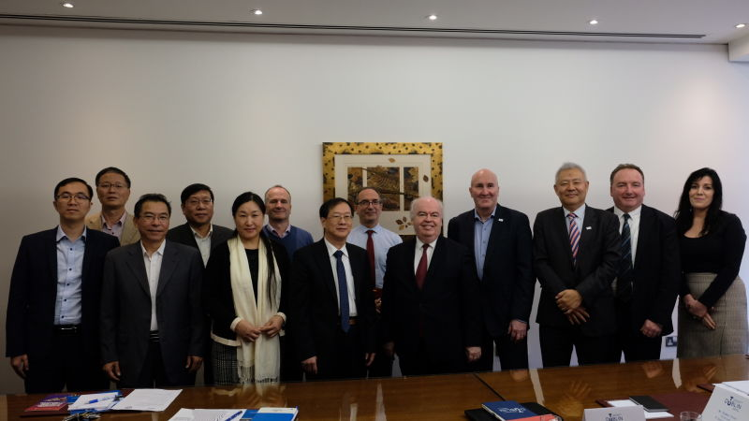
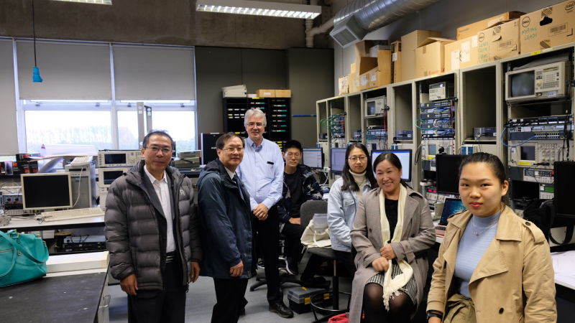
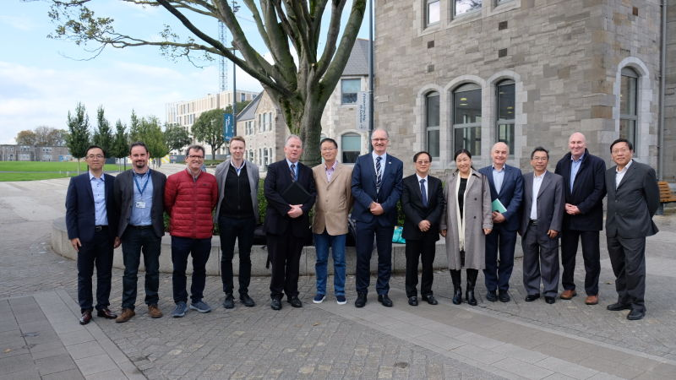
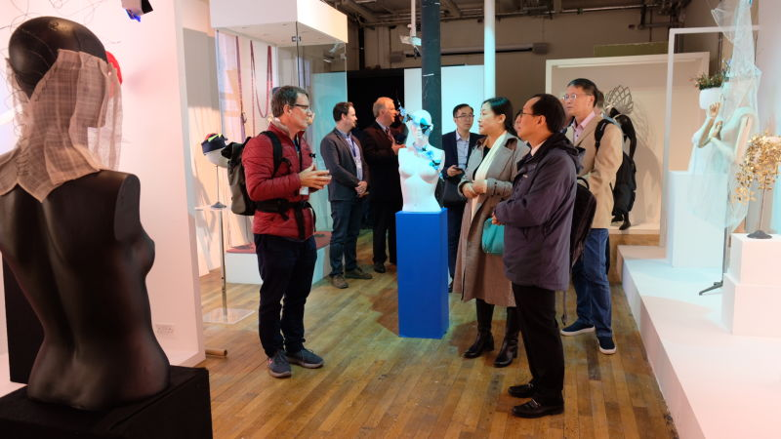
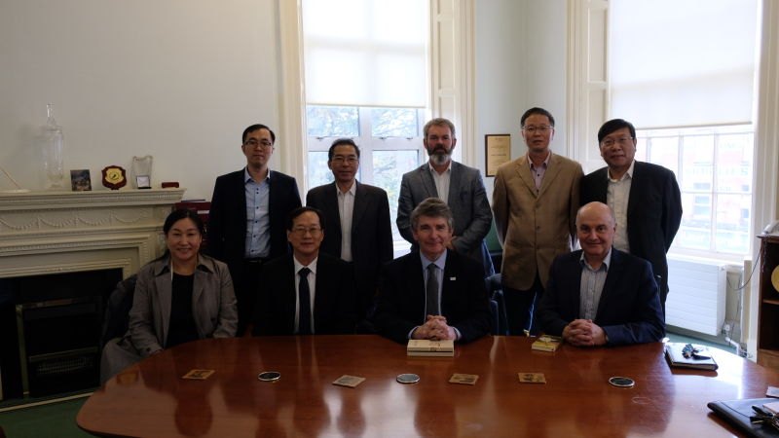
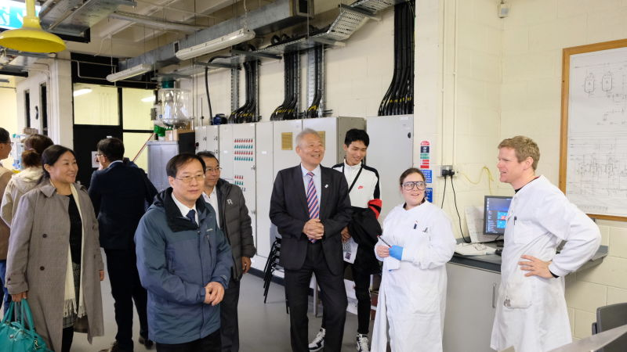
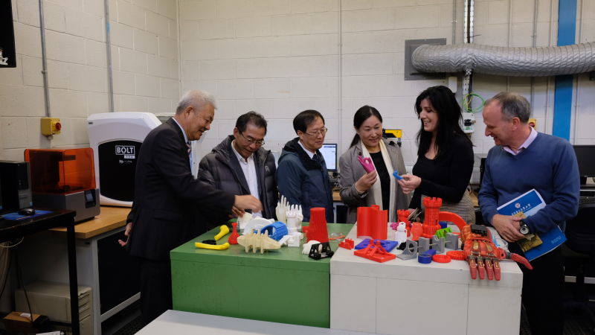
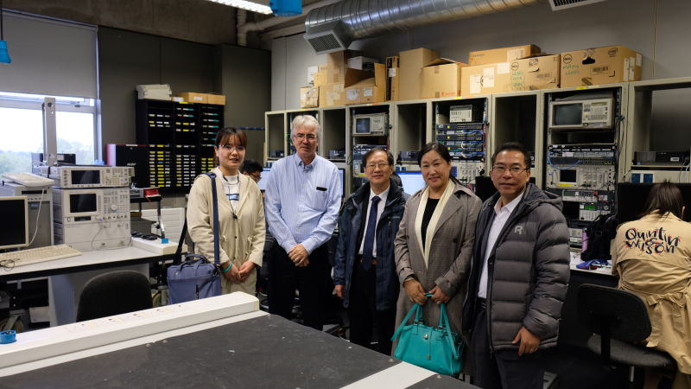

随团出访的有国际交流处、工学部、文理学部、应用艺术设计学院相关负责人及教师代表。

- 邀请方介绍
- 英国博尔顿大学
英国博尔顿大学(University of Bolton)地处英格兰西北部，是一所公立性质的大学。学校前身可追溯到1824年，现有教职工600余人，学生11000多人，其中百分之八十的学生来自博尔顿市和英格兰西北地区，另有来自七十多个国家的国际学生。博尔顿大学非常自豪其优异的学术, 以及其将学生才能和现实结合的教学特色。
博尔顿大学毗邻港口城市利物浦和国际都市曼彻斯特。学校地处市中心，距离博尔顿火车站仅5分钟步行距离，至英国北部最大枢纽曼彻斯特市中心车程仅20分钟，离曼彻斯特国际机场车程仅40分钟。
博尔顿大学拥有一系列先进的教学与实践设施。其中包括工程学院在机械、材料工程方面领先全英的研究实验室，其研究与教学水平常年在英国保持前列。2013年4月，由英国皇室安妮公主亲自揭幕的博尔顿体育馆Bolton One正式落成投入使用。
学校设有艺术与传媒学院、商学院、创新技术学院、工程学院、教育与心理学院、健康与社区研究学院、材料技术研究中心等，开设本科、硕士、博士课程。
博尔顿大学材料技术研究中心是一所世界一流的涉及材料与新能源研发的科研与教学机构，在2013年TIMES大学材料科技专业排名中位列英国第12。目前除了担负研发世界领先的材料科技，如防火、防刀刺材料、医疗伤病用材料、新能源材料，另外还在以上领域开设硕士阶段课程供本地和国际学生学习研究。
工程学院除了提供全面的各类常规实用科目专业以外，还受到业内诸多认可，例如与德国South Westphalia University of Applied Science大学（位于多特蒙德）合作开办一年制系统控制管理硕士课程。成绩优异的学生可选择在英国主修一学期专业课，然后前往德国主修另一学期专业课，返回英国完成毕业设计论文后将获得英德两校两个硕士学位。且专业方向灵活，可在机械、电子、机电、土木、环境、能源领域中选择。
创新科技系与索尼公司合作，将新出品的索尼Sony Playstation游戏发送给学校游戏设计专业学生进行测试与评估。让学生提出自己的建议，以及学习来自业内世界顶尖巨头的作品、游戏设计、动画设计理念及技术。
我校与博尔顿大学在2013年10月，签署校际合作备忘录。期间两校领导多次互访，开始师生交流，合作研究以及学科竞赛等合作。

2、英国普利茅斯大学
英国普利茅斯大学（Plymouth University）成立于1825年，是英国规模最大的一所知名百年公立大学。学校拥有超过30000名学生，约3000名教职工。普利茅斯大学是一所国际知名学府，在其30000名学生中，有大约3000名是来自世界100多个国家的国际生。该校多次受到英国皇家嘉奖，在QS世界最权威大学综合排名中列居全球1%地位。
普利茅斯大学是英国规模最大的综合性公立大学，有着优异的学术成就。普利茅斯大学的多个校区分管着各类学科的教学任务，商科及EMBA管理科目尤其卓越，物流、供应链、环境工程、人文艺术等学科在全球专业排名列第一名。普利茅斯大学在英国政府奖励下，共斥资1亿英镑建设世界一流校园，并充分加强包括伦敦格林威治管理学院在内的多家附属学院的全面学分互认和教学互动。
2016年以来，该校商学部讲师Yi Wang博士被聘为我校海外名师，来校短期工作。

3、爱尔兰都柏林理工大学
爱尔兰都柏林理工大学(TU Dublin)是爱尔兰共和国最大的高等学府之一。该校由原都柏林理工学院（Dublin Institute of Technology）、塔拉理工学院（Institute of Technology, Tallaght）、布兰察斯顿理工学院（Institute of Technology, Blanchardstown）三校，在2019年1月合并而成，拥有证书颁发权，办学质量受QQI(Quality and Qualifications Ireland)的监管。都柏林理工学院在爱尔兰的科技和商业教育中起到了非常重要的领导作用，它的科技实力集中体现在工程系、自然科学系、商业管理系、旅游与食品管理系和环境建筑系上。在应用文科方面，如音乐、艺术与设计、现代语言、法律研究和社会科学等也同样具在很强的教育优势。作为爱尔兰高等教育的龙头学院之一，以其高质量的学术水平，企业界及各专业领域一直抢手的毕业生，继续在世界高等教育发展的进程中扮演着重要的角色。 都柏林理工学院在都柏林市有6个主要的学院：工学院、餐饮管理学院、商学院、应用文学院、自然科学院、建筑环境学院。学院很多的教职员工针对相关领域或课题，提供咨询和顾问服务，范围遍及爱尔兰和国际，从研究和顾问咨询的联系，使其在欧盟和其它的教学规划上得到发展。
我校在2016年7月，与爱尔兰塔拉理工学院签署了两校合作备忘录。同年9月，签署两校人才联合培养协议书。两校校领导多次互访，师生交流频繁，该校两名教授聘为我校海外名师。2017-2019年，塔兰理工学院校长Thomas Stone被聘为我校理事会第一届理事；2019年9月，都柏林理工大学校长David Fitzpatrick被聘为我校理事会第二届理事。
三、出访成果及后续工作计划（后续工作计划需明确联系人及时间截点）
1、英国博尔顿大学
1） 艺术设计领域合作，可以开展3+1和3+1+1项目合作；邀请该校艺术学院院长Sam Johnson在十月底来我校访问，洽谈具体合作。 具体负责人：袁和法，张靖；国交处协调：乔立清、于申。
2） 创意科技学院与我校计算机与信息工程学院，在计算机、影视动画特效以及游戏领域的合作。外方负责人：Adam Isherwood, 工学部具体负责人：徐志培。国交处协调：乔立清、于申。
3） 商科领域合作（供应链、国际商务、会计学等）。外方负责人：Karl Bridge，我校具体负责人：周艳军。国交处协调：乔立清、于申。
4）机械领域合作，外方负责人：周尔萍；我校负责人：徐志培；国交处协调：乔立清，于申。
5）教师培训以及校校企合作：外方负责人：Martyn Shaw； 我校负责人：乔立清
2、英国普利茅斯大学
1）物流管理专业学位项目合作。外方负责人：David G Owen（商学院副院长，外事负责人）； 我校具体负责人：周艳军。
2）工科领域学位项目合作，如机械工程、复合材料、计算机等。外方负责人：Stephani Nicholls（科学与工程学院外事负责人）；我校具体负责人：徐志培；国交处协调：乔立清、于申。
3）应用统计专业学位项目合作。外方负责人：Yinghui Wei（统计负责人）; 我校具体负责人：施汉明。
4）学生交换、交流项目。外方负责人：Dave Walkden（交流交换项目负责人）；我校负责人：乔立清、于申。
5）艺术设计领域合作。外方负责人：Gianni Corino（艺术、设计与建筑学院副院长、外事负责人）；我校负责人：袁和法、张靖；国交处协调：乔立清、于申。
3、爱尔兰都柏林理工大学
1）工科领域合作。外方负责人：Fiona Cranley(塔拉校区工学院院长)，Pat Coman(塔兰校区外事负责人)，Bing Wu （城市校区外事负责人）； 我校负责人：工学部：徐志培，国交处负责人：乔立清 于申
2）艺术设计领域合作。外方负责人：Fiona Cranley(塔拉校区工学院院长)，Pat Coman(塔兰校区外事负责人)，Bing Wu （城市校区外事负责人）；我校负责人：应用艺术设计学院：袁和法、张靖，国交处负责人：乔立清 于申。

三、需要说明的情况、问题和建议（如出访行程、人员等与报批不一致，需做具体说明，也可说明其他问题或提出建议）
无

团组全体成员
2019年10月16日星期三

